EDITAL Nº 003/2023

“Retifica o Edital 001/2023 do COMDICA, com revogação de seu artigo 17 e alteração do artigo 6º com prorrogação do prazo de inscrição dos interessados em participar da eleição do Conselho Tutelar”

O Conselho Municipal dos Direitos da Criança e Adolescente de Pedro Osório (COMDICA), usando as atribuições que lhe confere a Lei Municipal 2936/2015, combinada com a Lei Federal nº 8069/90, de Julho de 1990 e Resolução nº 231/2022 do CONANDA, torna pública a retificação do Edital 001/2023 do COMDICA, com revogação do artigo 17 e alteração do artigo 6º com prorrogação do prazo de inscrição dos interessados em participar da eleição do Conselho Tutelar.

Art 1º - O “caput” do artigo 6º do Edital 001/2023 do COMDICA passa a vigorar com a seguinte redação:

Art 6º - O prazo para inscrição dos candidatos será de 29 de maio a 14 de junho de 2023, no Centro de Referencia da Assistência Social CRAS, situado na Rua Herculano de Freitas,67 no horário das 08:30 as 13:00 horas, devendo no ato da inscrição ser apresentado toda documentação necessária, caso contrário a mesma será indeferida;

Art 2º - Fica Revogado o artigo 17 do Edital 001/2023 do COMDICA.

Art 3º - O presente edital entra em vigor na data de sua publicação, restando inalteradas e ratificadas as demais cláusulas do Edital 001/2023 do COMDICA.

Pedro Osório, 05 de junho de 2023
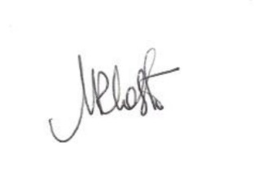
MARA REGINA DE CASTRO
Presidente do COMDICA

